NÚCLEO: PENSAMIENTO MATEMÁTICO OA 2. Experimentar con diversos objetos estableciendo relaciones al clasificar por dos o tres atributos a la vez (forma, color, tamaño, función, masa, materialidad, entre otros) y seriar por altura, ancho, longitud o capacidad para contener.

**- Clasificación por tamaño.**

**- Colorea solo los animales grandes y marca con una x los animales pequeños.**

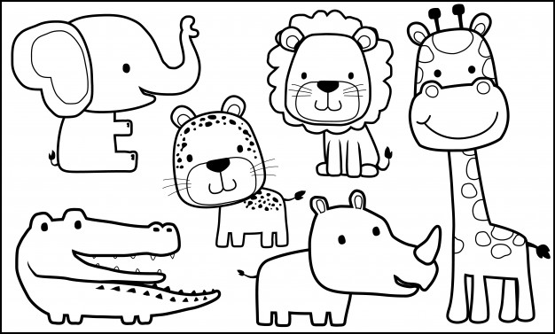

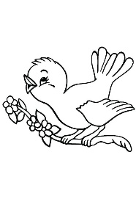

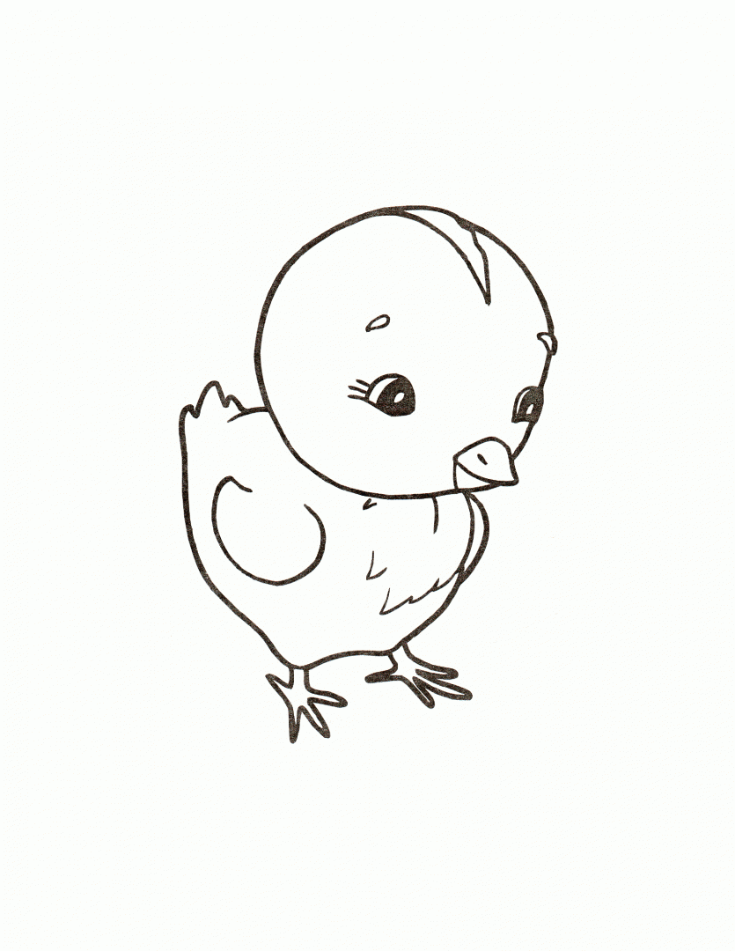 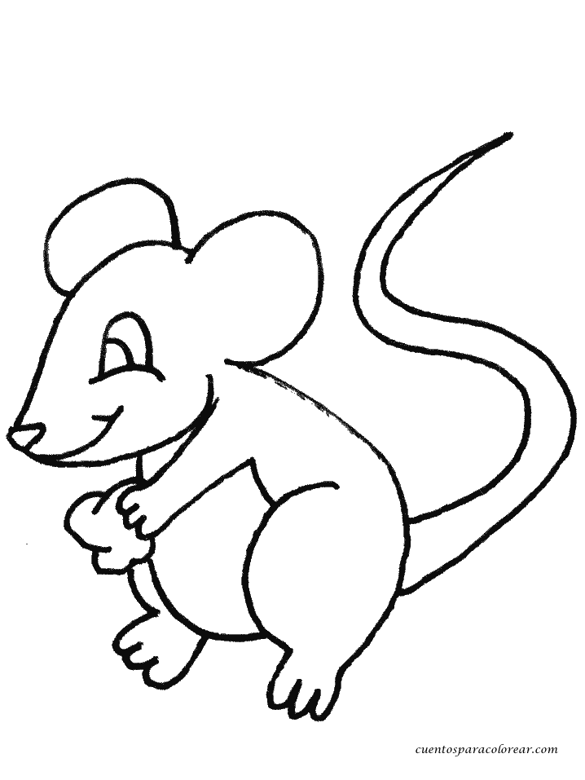

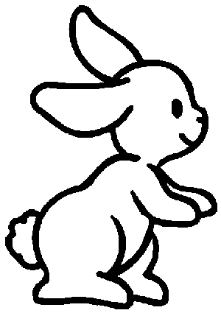

* **Clasifica según la forma, colorea azul los objetos cuadrados y rojo los objetos redondos.**

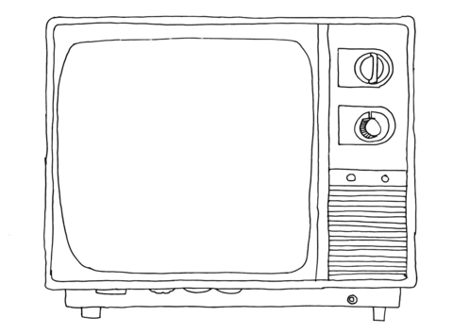 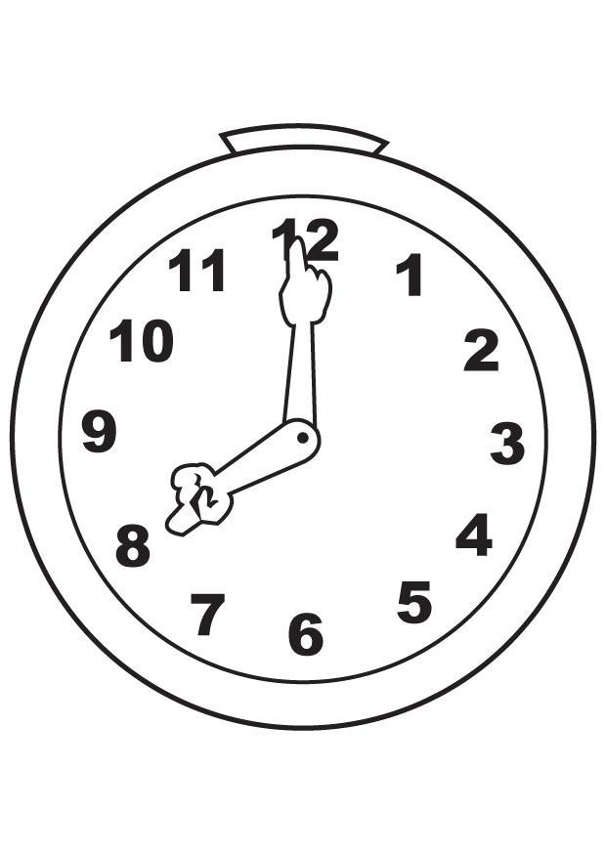

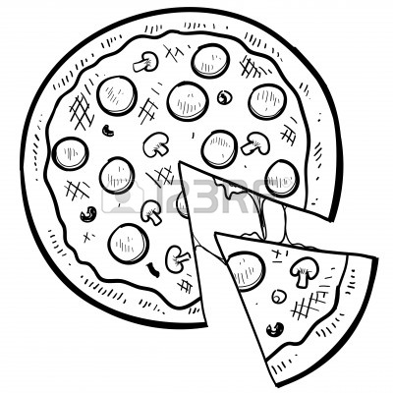 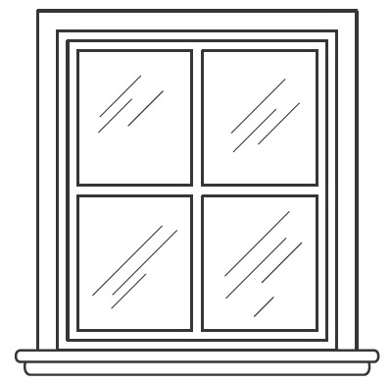

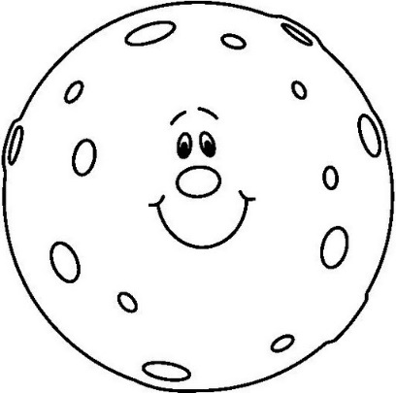 

* Clasificar por tamaño y color.
* Dibuja 3 objetos del mismo tamaño y color.

|  |
| --- |
| **1** |
| **2** |
| **3** |

* **Clasificación por color y funcionalidad.**
* **Recorta y pega 3 objetos de color amarillo y que sirvan para comer, 3 objetos azules que sirvan para jugar.**

|  |
| --- |
|  |
|  |